Пенсионерам-опекунам с июля возобновляется индексация пенсии

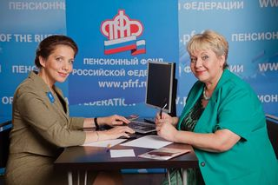
Клиентская служба (на правах отдела) в Муслюмовском районе сообщает, что согласно принятой поправке в федеральный закон об обязательном пенсионном страховании, начиная с 1 июля 2020 года пенсионеры, которые являются опекунами или попечителями несовершеннолетних детей, начнут получать страховую пенсию с индексацией.
В настоящее время на оплачиваемую попечительскую деятельность (например, в рамках договора о приемной семье) распространяются правила обязательного пенсионного страхования, поэтому за пенсионеров-опекунов делаются страховые взносы, а выплата пенсии им с учетом индексации возобновляется только после завершения опеки.
Для того чтобы с 1 июля обеспечить беззаявительную выплату проиндексированных пенсий, отделения Пенсионного фонда до 15 июня актуализируют списки пенсионеров-опекунов и до 24 июня сформируют необходимые доставочные документы для почтовых и кредитных организаций.
«По предварительным оценкам, около 300 приемных родителей – пенсионеров республики получат повышение выплат в результате утвержденных изменений», - отметил Управляющий татарстанским Пенсионным фондом Эдуард Вафин.

